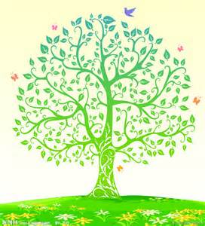
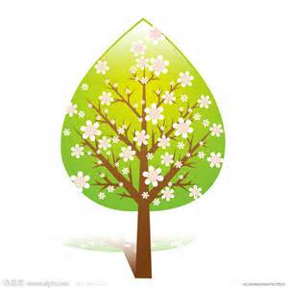
校園大樹高手就是我

1. 植物是人類的好朋友，它能進行神奇的「光合作用」，產生我們所需要
的氧氣，特別是樹木，它還能產生對人體有用的「負離子」。一棵樹可
分為 、 、 三部分。
2. 校門口兩側有會開紫花的行道樹，它叫做 。
3. 體育館旁的草地區有好幾種樹，有高、有矮，樹葉的形狀也很多，有羽
狀、心狀、長橢圓狀等，請你收集三種不同的葉子，並查出它是哪一種
樹的葉子。
落  葉  黏  貼  處 | 落  葉  黏  貼  處 | 落  葉  黏  貼  處
樹名 | 樹名 | 樹名
4. 在校園裡面，找一棵你最喜歡的樹，在背面畫出它的大概形狀，並完成
下列問題：
◎它位在 ◎它的葉子是 狀
答：
4. 校園裡不同種的樹葉長得不一樣，你能幫3種不同的落葉找媽媽嗎？（請你學著看植物名牌，先
把落葉貼下來，再寫樹媽媽的名稱）

